2014全國手語交流研習營簡章
一、活動目的：以寓教於樂的教學模式、討論方式，拓展學員學習領域，在系列課程中，與來自各縣市的手語翻譯員透過學習、實例探討及實務分享，對手語翻譯服務工作有更深入的了解。
二、指導單位：高雄市政府社會局
三、承辦單位：財團法人平安社會福利慈善事業基金會
四、活動日期：103年8月30日（六）～8月31日（日）
五、活動地點：高雄國軍英雄館 三樓 第一會議室（高雄市苓雅區五福三路145號）
六、參加對象：從事手語翻譯工作、社會福利單位或接觸聽語障者等相關人員。
七、報名費用：新台幣1,500元整《不住宿者1,200元》
（含兩天一夜活動費、課程、膳食、四人房住宿、保險）
【完成繳費優惠：5月30日前9折優惠、6月30日前95折優惠】
八、報名截止：即日起至7月31日止（100名，額滿即止，以完成報名繳費為序）
九、報名方式：填寫本活動報名表後e-mail或傳真至高雄市手語服務中心
匯款至：國泰世華銀行(古亭分行) 帳號：030-50-603194-6
戶名：財團法人平安社會福利慈善事業基金會
★請於送出報名資料、匯款完成後來電確認，以確保完成報名作業！
聯絡人：歐素碧 電話：(07)962-0336#19 傳真：(07)962-0338
E-mail：sls9620336@gmail.com
備 註：
1、6月30日前完成匯款享有優惠，請直接匯入折扣之後的金額。
2、7月31日前取消，全額退費(匯款手續費自付)；8月取消恕無法退費。
3、參加學員宜著褲裝，並請遵守研習營規定，請攜帶適合之衣著。
4、請攜帶個人用品及藥品（拖鞋、毛巾、牙刷、環保筷、環保杯等）。
【國軍英雄館住宿含早餐、附盥洗用具】
5、全程參加者，由平安基金會發給研習結業證書。
6、交通資訊如下：

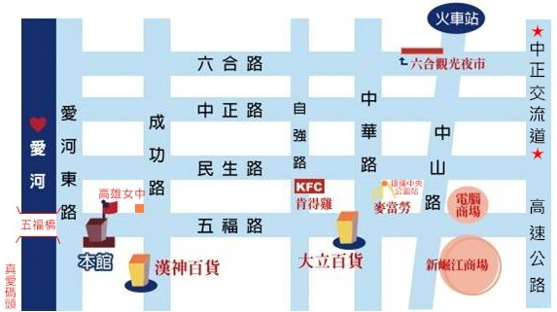
‧【高雄火車站】
搭100號公車至漢神百貨站下車，往回走成功一路至五福三路口左轉直走可抵達國軍英雄館，步行約8分鐘，車資12元上車投幣，回程於下車處對面漢神百貨大門旁候車。
‧【高雄捷運紅線】
中央公園站１號出口，步行約12分鐘即可抵達國軍英雄館，或到站後搭乘捷運接駁公車紅20至高雄女中站，到站後步行約１分鐘。
‧【自行開車】
中山高速公路下中正交流道，右轉中正一路再轉五福路。
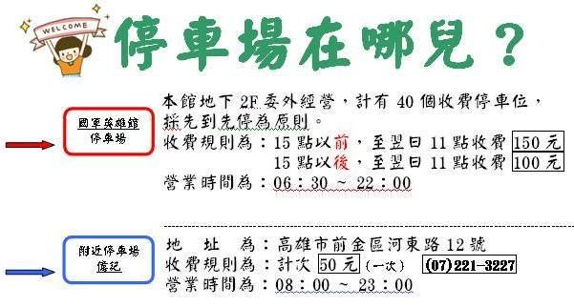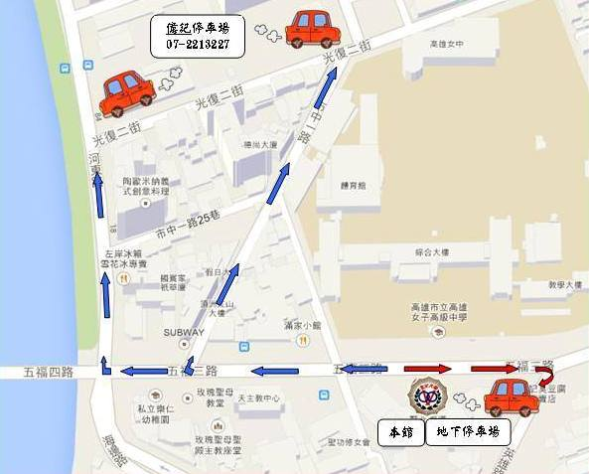
2014全國手語交流研習營課程表
103年8月30日 星期六
時 間 | 課程內容 | 講 師
08:30～09:50 | 報到.分組.開訓
10:00～12:00 | 如何搞懂自然手語的難譯字 | 吳家瑜 (聾人老師)  李振輝 (聽人老師)
12:00～13:00 | 中餐及午休
13:00～14:30 | 狀況劇  (分小組進行) | 邵清立 (聾人老師)  各組隊輔 (聾人老師)
14:30～17:30 | 闖關遊戲～成果驗收 | 由各組隊輔擔任關主
17:30～18:00 | 分配房間
18:00～19:30 | 晚餐及休息 | （黃鶴樓餐廳）
19:30～20:30 | 小小聯歡會 | 王瑞舟 (捲毛老師)
20:30～ | 夜遊愛河畔  ＊請結伴同行＊

103年8月31日 星期日
時 間 | 課程內容 | 講 師
06:30～08:30 | 早 餐
08:30～08:50 | 緊鑼密鼓準備上場
09:00～10:00 | 各小組實際操演 | 顧玉山 (聾人老師)  李振輝 (聽人老師)
10:00～12:00 | 手語藝術的視覺策略 | 顧玉山 (聾人老師)  李振輝 (聽人老師)
12:00～12:30 | 午 餐
12:30～ | 歡樂賦歸（期待明年再相見）

2014全國手語交流研習營報名表
姓名 |  | 出生年月日 |  |  | 身分證字號
服務單位  (就讀學校) |  |  |  |  | 職稱  (科系)
通訊地址 | □□□-□□
聯絡方式 | 日： |  | 夜： |  |  | 手機：
 | E-mail： |  |  |  |  | 傳真：
手語程度 | 1.手語學習狀況（可複選）：  □沒學過，從未上過正式的相關手語課程。  □有，我的手語是跟聽障朋友(親屬)學習。  □有，上過正式的相關手語課程，研習時數約 小時。  □有，參加手語社團習得。（學校或單位： ）  2.翻譯實務經驗（可複選）：  □於 年取得手語翻譯丙級證照。  □曾任 縣．市手語翻譯團手譯員。  □現任 縣．市手語翻譯團手譯員。  □任職於服務聽語障之社福單位。  □手語服務志工。  3.您跟聽語障朋友的互動狀況？ □常常 □偶爾 □很少 □從未接觸
緊急聯絡人 | 姓名： 電話： 關係：
膳食與住宿 | □葷食 □住宿  □素食 □不住宿
匯款資訊 | 匯款日期： 匯款金額： 帳號末五碼：
備註 | 個人資料提供同意書：  1.本會（平安基金會）取得您的個人資料，目的在於進行招生等相關工作，蒐集、處理及使用您的個人資料是受到個人資料保護法及相關法令之規範。  2.您瞭解此一同意書符合個人資料保護法及相關法規之要求，具有書面同意本會蒐集、處理及使用您的個人資料之效果；您可自由選擇是否提供本會您的個人資料。  3.本同意書如有未盡事宜，依個人資料保護法或其他相關法規之規定辦理。  □我已詳閱本同意書，瞭解並同意受同意書之拘束（請打勾）  簽名： 日期：

